Комплекты постельного белья «AMORE» (без шва)
Фотографии: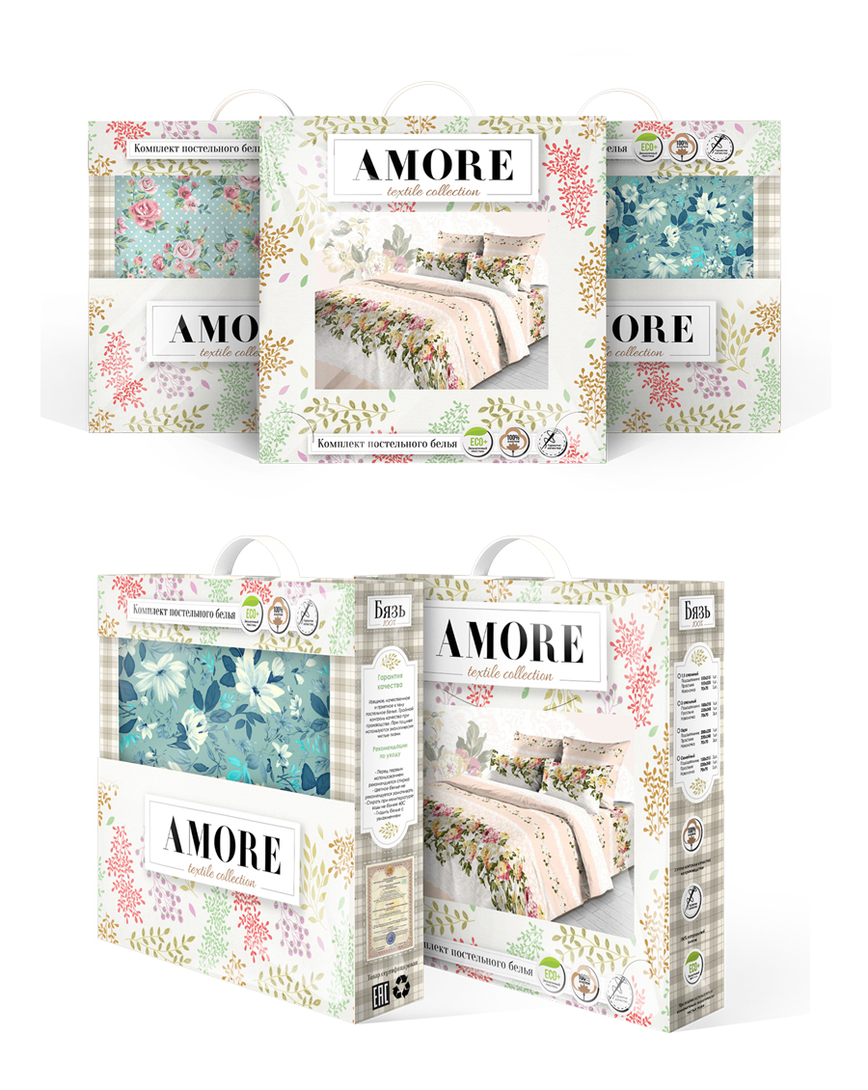

Упаковка : коробка + пакет пвх + ручка

Цены:
«AMORE» Бязь TDL 120 гр.
1,5 - 585р.
2,0 – 740р.
2,0 Макси - 750р.
Евро - 840р.
Дуэт – 1000р.
«AMORE» Бязь Шуя ГОСТ
1,5 компаньон - 820р.
2,0 компаньон – 1060р.
2,0 Макси компаньон – 1090р.
Евро компаньон - 1210р.
Дуэт компаньон– 1480р.
«AMORE» Перкаль Текс Дизайн
1,5 компаньон - 830р.
2,0 компаньон – 950р.
2,0 Макси компаньон - 970р.
Евро компаньон - 1080р.
«AMORE» Бязь Текс Дизайн
1,5 - 830р.
2,0 – 980р.
2,0 Макси - 1034р.
Евро - 1097р.
Дуэт – 1354р.
«AMORE» Сатин
1,5 - 970р.
2,0 – 1110р.
2,0 Макси - 1135р.
Евро - 1260р.
Дуэт – 1555р.

Комплекты постельного белья «GLORY» (без шва)
Фотографии:
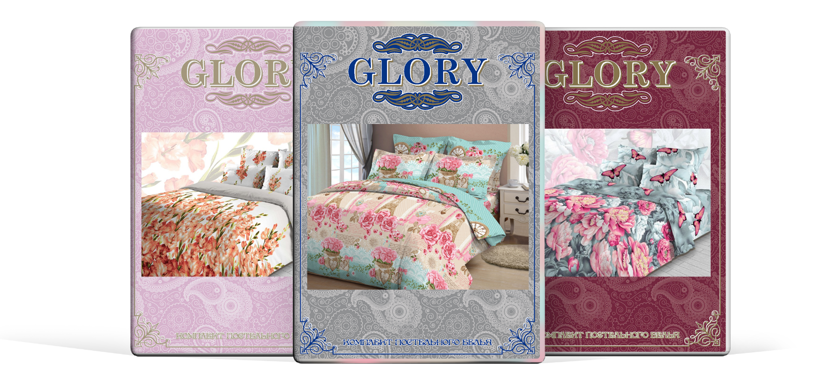
Цены:
«GLORY» Бязь ассортимент 125 гр.
1,5 - 470р.
2,0 – 570р.
2,0 Макси - 585р.
Евро - 645р.
Дуэт – 790р.

